Ділення багатоцифрових чисел на одноцифрові у випадку, коли частка містить усередині нулі. Ускладнені задачі на зведення до одиниці

Мета: розглянути ділення багатоцифрових чисел на одноцифрові у випадку, коли частка містить усередині нулі; закріплювати вміння розв’язувати задачі; виховувати інтерес до вивчення математики, почуття колективізму.

Хід уроку
I. ОРГАНІЗАЦІЙНИЙ МОМЕНТ
II. КОНТРОЛЬ, КОРЕКЦІЯ І ЗАКРІПЛЕННЯ ЗНАНЬ
1. Перевірка домашнього завдання
Завдання 679
2842 : 7 = 406
20 046 : 6 = 3341
52 260 : 4 = 13 065
10 032 : 3 = 3344
Завдання 680
Розв’язання
1) 240 : 4 = 60 (л) — три трактори за 1 год;
2) 60 : 3 = 20 (л) — один трактор за 1 год;
3) 400 : 20 = 20 (год) — вистачить палива.
Відповідь: на 20 годин роботи вистачить 400 л палива одному трактору.
2. Математичний диктант
- Знайти суму чисел 309 і 6.
- Знайти різницю чисел 602 і 25.
- Від’ємник 3000, різниця 10 000. Знайти зменшуване.
- Дільник 3, частка 400. Знайти ділене.
- Сума двох доданків 560. Одне з них 180. Знайти другий доданок.
- Чому дорівнює різниця чисел 420 і 18?
- Якщо до задуманого числа додати 609, вийде 1609. Яке число задумали?
- Зменшуване 630, від’ємник 590. Знайти різницю.
- Від’ємник 65, різниця 0. Знайти зменшуване.
- Множники 893 і 1000. Знайти добуток.
- На скільки найменше чотирицифрове число більше, ніж найменше трицифрове?
- До задуманого числа додали 999 і отримали 2000. Яке число задумали?
Відповіді: 315; 577; 13 000; 1200; 380; 402; 1000; 40; 65; 893 000; 900; 1001.
3. Робота за підручником (с. 111)
Завдання 681 (самостійно, один учень за закритою дошкою)

III. ПОВІДОМЛЕННЯ ТЕМИ І МЕТИ УРОКУ
— Сьогодні на уроці ми розглянемо ділення багатоцифрових чисел на одноцифрові у випадку, коли частка містить у середені нулі; продовжимо роботу над задачами.

IV. РОБОТА НАД НОВИМ МАТЕРІАЛОМ
1. Робота за підручником (с. 111)
Завдання 682 (письмове виконання завдання з поясненням на дошці)
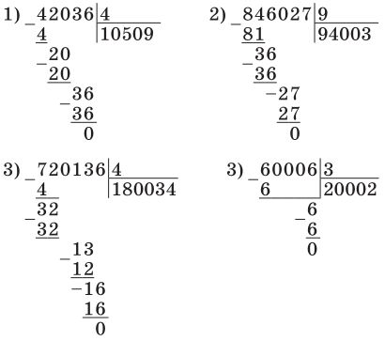
Завдання 683 (усно, пояснити обчислення)
2. Фізкультхвилинка

V. РОЗВИТОК МАТЕМАТИЧНИХ ЗНАНЬ
Робота за підручником (с. 112)
Завдання 684 (самостійно)
Розв’язання
1) 576 : 4 = 144 (г.) — дві синиці за 1 день;
2) 144 : 2 = 72 (г.) — одна синиця за 1 день;
3) 72 · 6 = 432 (г.) — одна синиця за 6 днів.
Відповідь: 432 гусениці з’їсть одна синиця за 6 днів.
Завдання 685 (з коментуванням)
Розв’язання
1) 1) 8 · 3 = 24 (см) — периметр трикутника;
2) 24 : 4 = 6 (см) — сторона квадрата;
3) 6 · 6 = 36 (см 2 ) — площа квадрата.
Відповідь: 36 см 2 — площа квадрата.
2) 1) 2 · 2 = 4 (дм 2 ) — площа 1 кахлі;
2) 800 : 4 = 200 (к.)
Відповідь: 200 кахлів потрібно для покриття підлоги цієї кухні.

VI. ПІДСУМОК УРОКУ. РЕФЛЕКСІЯ
— Що нового дізналися на уроці?
— Яке завдання було найцікавішим?

VІІ. ДОМАШНЄ ЗАВДАННЯ
Завдання 686; 687 (с. 112).

